Продуктивные формы работа с родителями как направление педагогического сопровождения в целях создания "ситуации успеха" у младших школьников.

Автор: | ОРЛОВА МАРИНА АНАТОЛЬЕВНА,  УЧИТЕЛЬ НАЧАЛЬНЫХ КЛАССОВ  МОУ «СЛАНЦЕВСКАЯ СОШ №1»  СЛАНЦЕВСКОГО МР  ЛЕНИНГРАДСКОЙ ОБЛАСТИ

- Теоретическая часть
- Актуальность проблемы педагогического сопровождения обучающихся

«Была однажды создана школа для животных.
Преподаватели были уверены, что у них очень понятный учебный план, но почему-то учеников преследовали неудачи.
Утка была звездой урока по плаванию, но полностью проваливалась на лазании по деревьям.
Обезьяна была великолепна в лазании по деревьям, но получала тройки по плаванию.
Цыплята были превосходны в поиске зерен, но так срывали уроки по лазанью по деревьям, что их ежедневно отправляли в кабинет к директору.
Кролики делали сенсационные успехи в беге, но им пришлось нанимать индивидуального преподавателя по плаванию.
Печальнее всего обстояли дела у черепах, которые, после многих диагностических тестов, были объявлены “неспособными развиваться”. И их послали в специальный класс, в отдаленную нору суслика» (Сказка).

Учителям хорошо знаком печальный конец этой сказки. С внедрением инклюзивного образования в наши школы, такие дети уже не отправляются в «отдаленную нору суслика», а должны быть включены в общую систему образования, чтобы обеспечить равное отношение ко всем детям в независимости от их физических, психических, интеллектуальных и иных особенностей.
Сложное и противоречивое время приносит в нашу жизнь великое множество проблем. В обществе усилились такие негативные тенденции как: имущественное неравенство, резкое снижение духовных ценностей, усиление социальной и психологической дезадаптации, безработица, криминализация общества, нарастание процесса деформации семьи. Все это болезненно сказалось на жизни детей и подростков. В каждом классе есть дети и подростки, в жизни которых присутствует один или несколько факторов способствующих появлению отклонений от общественных норм и социализации.
Как известно, многим детям свойственны временные отклонения от поведения. Как правило, они легко преодолеваются усилиями родителей, психологов и учителей.
Кроме детей с отклонениями, вызванными внешними неблагоприятными факторами, в каждом классе есть леворукие дети и дети с эмоциональными нарушениями:
-дети с синдромом дефицита внимания (гиперактивные): чрезмерная активность, суетливость, невозможность сосредоточить внимание (у кого в классе нет таких детей?);
- леворукие дети: у них особая стратегия переработки информации, эмоциональная неустойчивость, обидчивость, тревожность, сниженная работоспособность; особенно трудно таким детям в практической работе с ножницами, циркулем, иголкой (в моём классе 7 леворуких детей);
- дети с нарушениями эмоционально-волевой сферы - это агрессивные дети, эмоционально расторможенные, застенчивые, тревожные, ранимые (такие дети тоже есть в каждом классе).
Как видим, проблема педагогического сопровождения обучающихся очень актуальна.

- Цель и задачи педагогического сопровождения обучающихся в условиях инклюзивного обучения

В современных социальных условиях вряд ли можно обнаружить детей, которые совсем не были бы подвержены влиянию факторов риска в той или иной степени выраженности. Цель, которую ставит перед собой учитель в условиях инклюзивного образования – создать условия для успешности каждого ребёнка, раскрытия их возможностей, т.е. обеспечить безопасность и комфортность.
Одним из путей достижения этой цели является обеспечение педагогического сопровождения обучающихся, оказание помощи детям в познании окружающего мира, самих себя и других людей исходя из потенциальных возможностей.
В центре сопровождения находится личность ребёнка, а «сопровождающими» выступают ближайшее окружение ребёнка, родители, педагоги. Поэтому педагогическое сопровождение обучающихся будет более эффективно, на мой взгляд, если включить родителей в образовательный процесс, сделать их непосредственными участниками развития ребёнка. При этом педагог решает следующие задачи:

- формирование у родителей уверенности в собственных педагогических возможностях, умение знать и понимать своих детей;
- создание для обучающихся «ситуации успеха», чтобы ребёнок поверил в свои силы и знал, где и как он может получить помощь;
- развитие у детей и родителей интерес к совместному времяпровождению;
- сплочение родителей и детей, способствующее тому, чтобы дети понимали родителей, а родители – своих детей.
2. Практическая часть.
- Система педагогического сопровождения обучающихся 1-4 классов

В своей работе я стараюсь проводить как можно больше мероприятий, где присутствуют родители. Тем более, что родители (законные представители) несовершеннолетних обучающихся имеют преимущественное право на обучение и воспитание детей перед всеми другими лицами. Они обязаны заложить основы физического, нравственного и интеллектуального развития личности ребенка (п. 1. Статьи 44 Федерального закона "Об образовании в Российской Федерации").

Разработанная мной система педагогического сопровождения обучающихся включает различные мероприятия, где созданы условия для успешности каждого ребёнка, раскрытия их возможностей:
- Родительские собрания
- Открытые уроки для родителей
- Совместные поездки
- Мастер-классы
- Парные и групповые формы работы
- Индивидуальные беседы и консультации

- Классный час "Моя семья - моя крепость" Проводила в начале 1 класса.
- познакомить родителей и детей друг с другом.
На такое мероприятие многие пришли полными семьями, себя показать, на учителя в работе посмотреть.
На нем были первые выступления ребят, загадки, работа с пословицами и практическое проектное задание: каждой группе построить из кирпичиков дом. На каждом кирпичике написать, какие взаимоотношения будут у жителей этого дома.
На классном часе
- родители видят, как ведёт себя ребёнок: слушает, активен или отмалчивается, с кем общается, от кого принимает помощь, старается или равнодушен к результату.
- дети тоже смотрят на своих родителей: гордятся ими, переживают, подсказывают, другие – капризничают, не включаются в работу, мешают.
- Открытый урок "Методика проведения диктанта"
Родители увидели, как проводится диктант, как воспринимает ребёнок, в чём затрудняется, чем можно помочь ребёнку в домашних условиях. Дети старались лучше выполнять задание, показать себя на уроке. А потом совместно с родителями проверяли работы, искали ошибки, расстраивались, радовались.
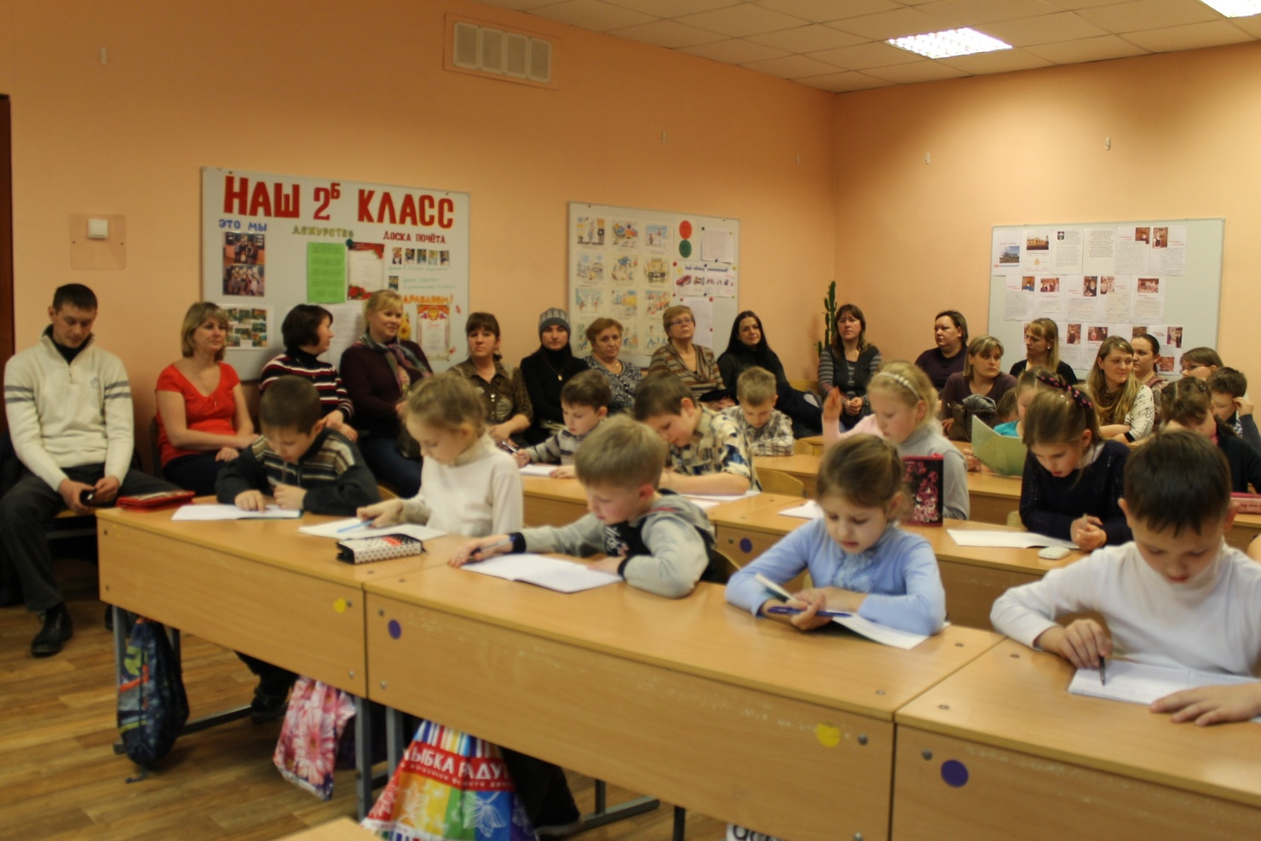
- Поездка в Санкт- Петербург в ТЮЗ, Кидбург
По возможности дети «группы риска» едут со своими родителями.
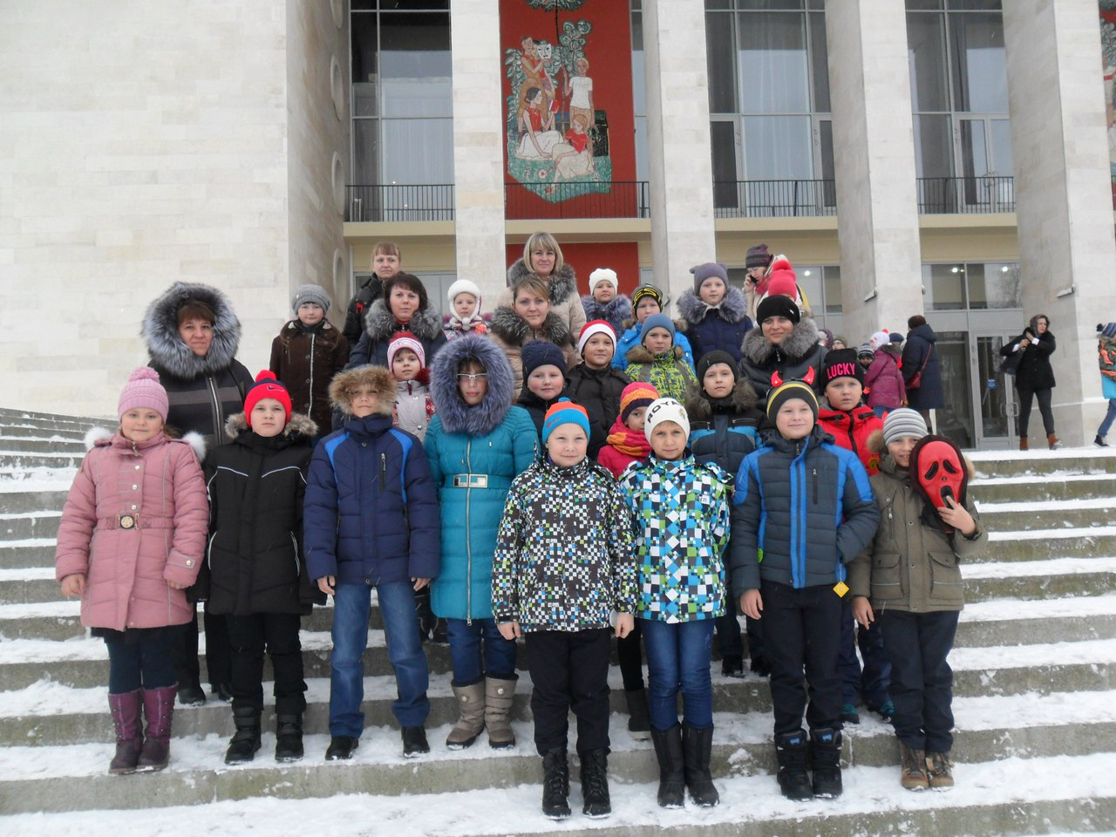

- На уроках технологии, чтобы создать ситуацию успеха мы работаем парами и группами. В такой работе каждый может выбрать себе занятие по силам.
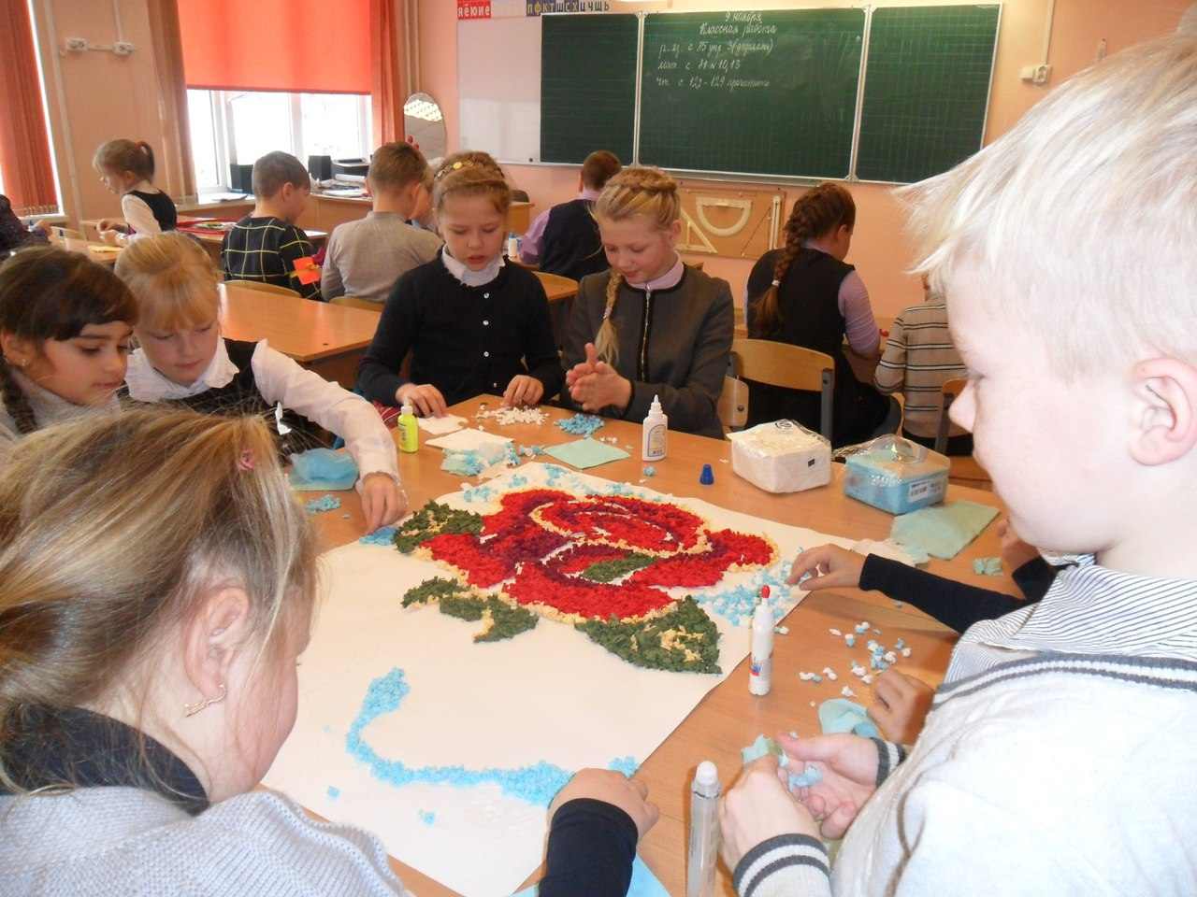
- Чтобы избежать негативных ситуаций на переменах, я предлагаю ребятам заняться каким-нибудь полезным делом. Например, начатую на уроке технологии коллективную работу.
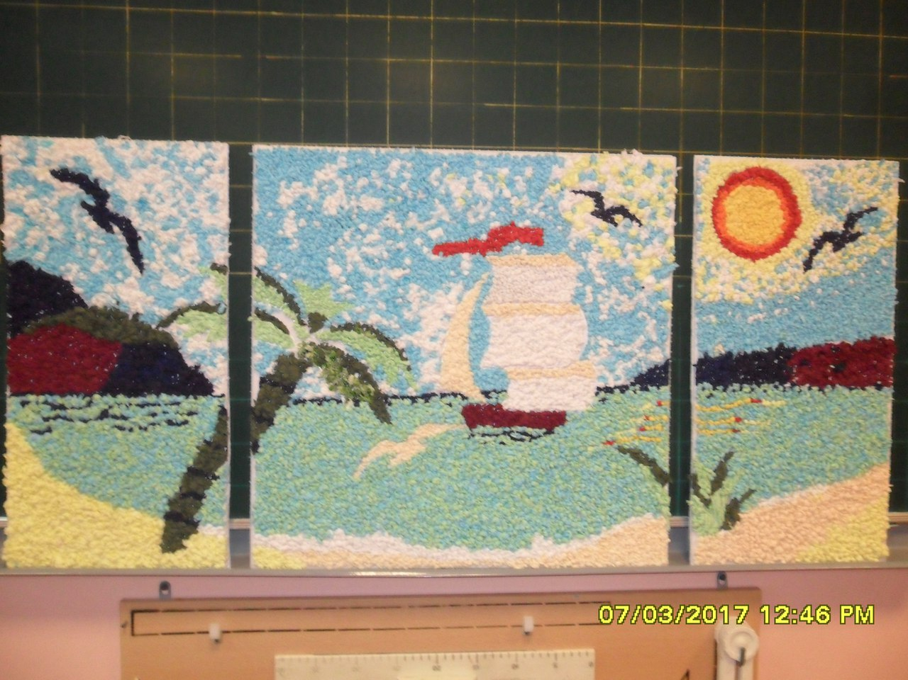

- «Девичник» и «Мальчишник»
Перед праздником 23 февраля мы обсуждали: кто получает подарки и поздравления в этот день? Откуда их взять? Решили сделать подарки для мальчиков своими руками. А чтобы подарки получились качественными, мы с девочками решили позвать на помощь мам, бабушек или сестёр. По секрету от мальчиков собрались на девичник накануне праздника.
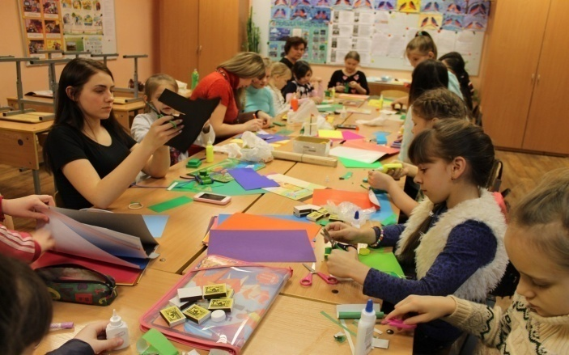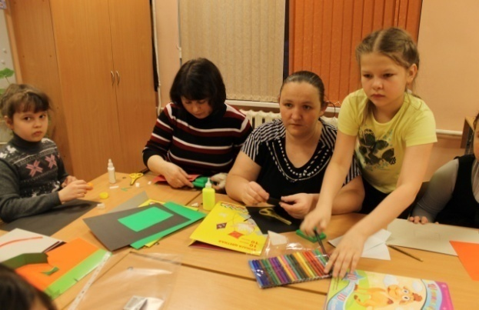
Я провела мастер-класс «Изделия из спичечных коробков». Потом пили чай из самовара с сушками. Кинули жребий: кому - чей подарок достанется? Сохраняли секрет до самого праздника.
В праздничный день девочки читали стихи, вручали подарки. Все были довольны.
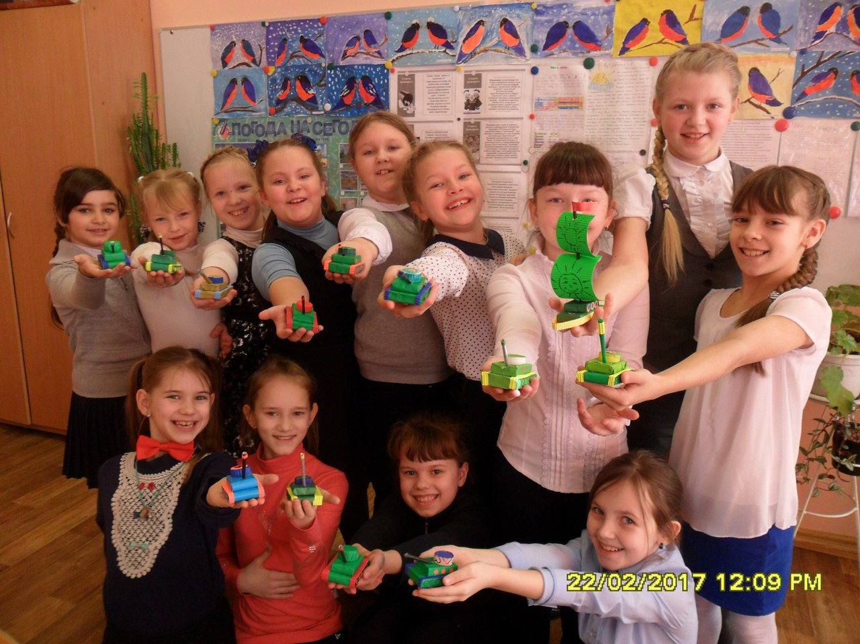
По такому же сценарию мы готовились и к женскому дню. Только теперь мы собрались на мальчишник: мальчики и мужская часть наших родственников: папы, дедушки, дяди.
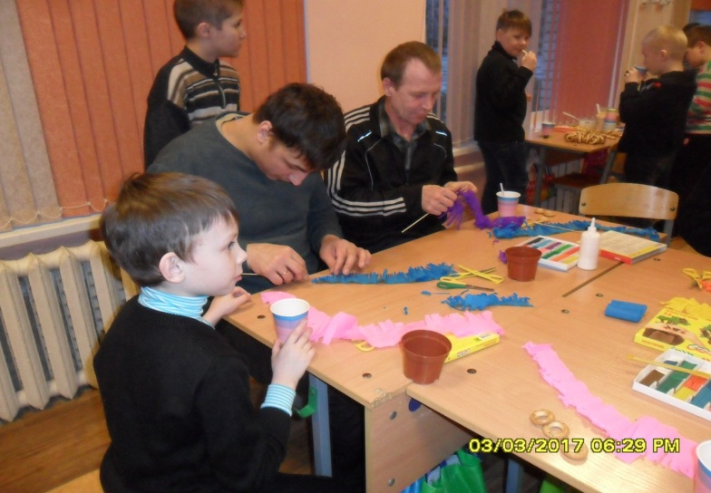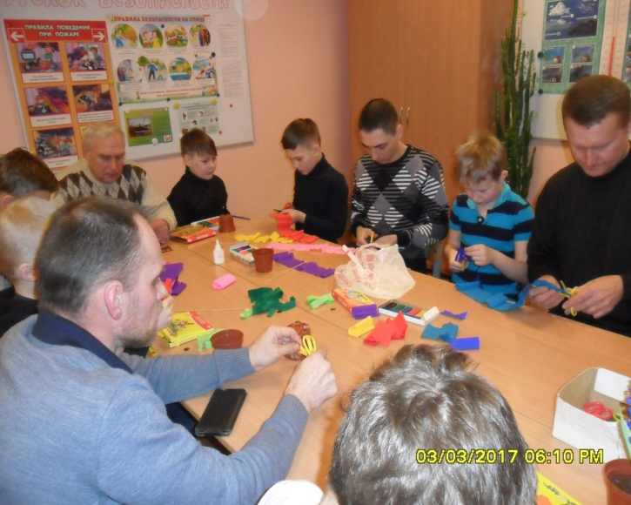
Задача была трудная: цветы для прекрасных принцесс! Вечер был незабываемый.
От стихов и цветов девочки были в восторге.
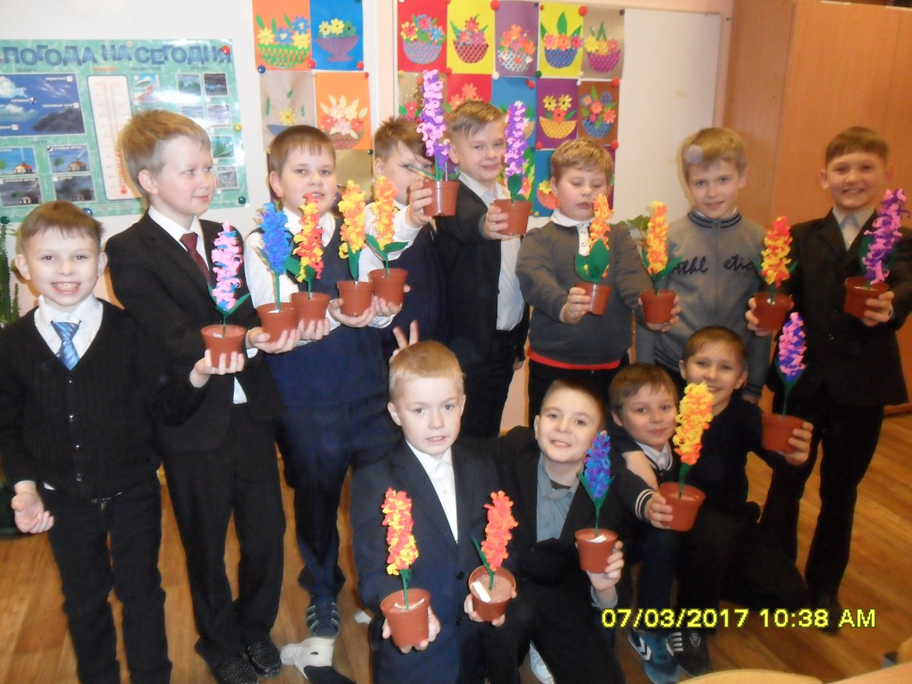

- Индивидуальные беседы и консультации.

Это далеко не все наши мероприятия. Мы сопровождаем всех детей в тесном контакте с его близкими людьми. Совместными усилиями стараемся избежать критических ситуаций. Ну а если они возникают, то нам проще их разрешит

3.Заключение
Отзывы о мероприятии
…После встречи моя дочь Лена была так воодушевлена, что на выходных она без моей помощи сделала такие же подарки и своим родным мужчинам.
Я думаю, что такие встречи должны проходить в нашем классе, т.к. это интересно не только детям, но и нам взрослым. Это даёт отвлечься от суеты и забот и провести больше времени со своим ребёнком.
Плотниковы

Мы не смотрели футбол, не чинили машину, не забивали гвозди. В этот вечер мы резали, крутили, клеили. Результатом наших усилий стал букет красивых цветов. Мы получили удовольствие не только от результатов наших совместных усилий, от теплой атмосферы созданной Мариной Анатольевной, но и от общения со своими детьми. «Мальчишник» удался.
Цыгановы

- Конспект классного часа «Моя семья – моя крепость»
Цель: знакомство с классом, семейными ценностями каждого ученика, формирование комфортной и теплой внутрисемейной обстановки.
Задачи:
- формирование уважительного отношения к членам семьи;
- формирование у детей понимания сущности основных социальных ролей: дочери, сына, мужа, жены;
- формирование правильного отношения к семье, ее членам, их взаимоотношениям;
- воспитание духовных потребностей: любовь и уважение к окружающим; этические; познавательные; эстетические.
- помочь ребенку оценить свое место в семье.
Форма проведения: групповая игра-конкурс
На классный час приглашены все обучаюшиеся с родителями. Они рассаживаются по группам. Таким образом образовались 4 большие группы.
Учитель: Здравствуйте, дорогие мамы и папы! Здравствуйте, ребята!
Сегодня наша встреча посвящена всем вам: и старым, и молодым, и совсем
маленьким, и совсем взрослым. Сегодня наше собрание о том, что объединяет
нас всех.
Мы собрались для того, чтобы поближе познакомиться и крепче
подружиться друг с другом. Итак, мы начинаем.

Посмотрите–ка, у нас
Здесь собрался целый класс!
С нами рядом – папы, мамы.
Папы бросили диваны,
Мамы бросили кастрюли
И костюмы натянули.

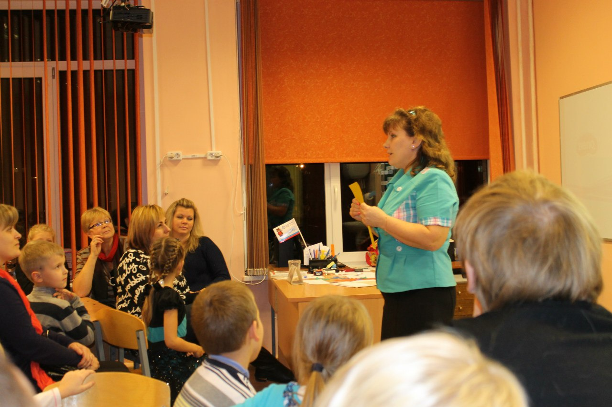

Тему нашей встречи можно узнать, разгадав ребус:

ЯЯЯЯЯЯЯ (Семья)
Вопрос обучающимся:
Что такое семья? Кого мы так называем? Почему в ребусе 7 букв Я?
(Слушаю ответы, и моделируем на доске)
А теперь ребята прочитают стихи, и мы проверим: правы мы или нет?

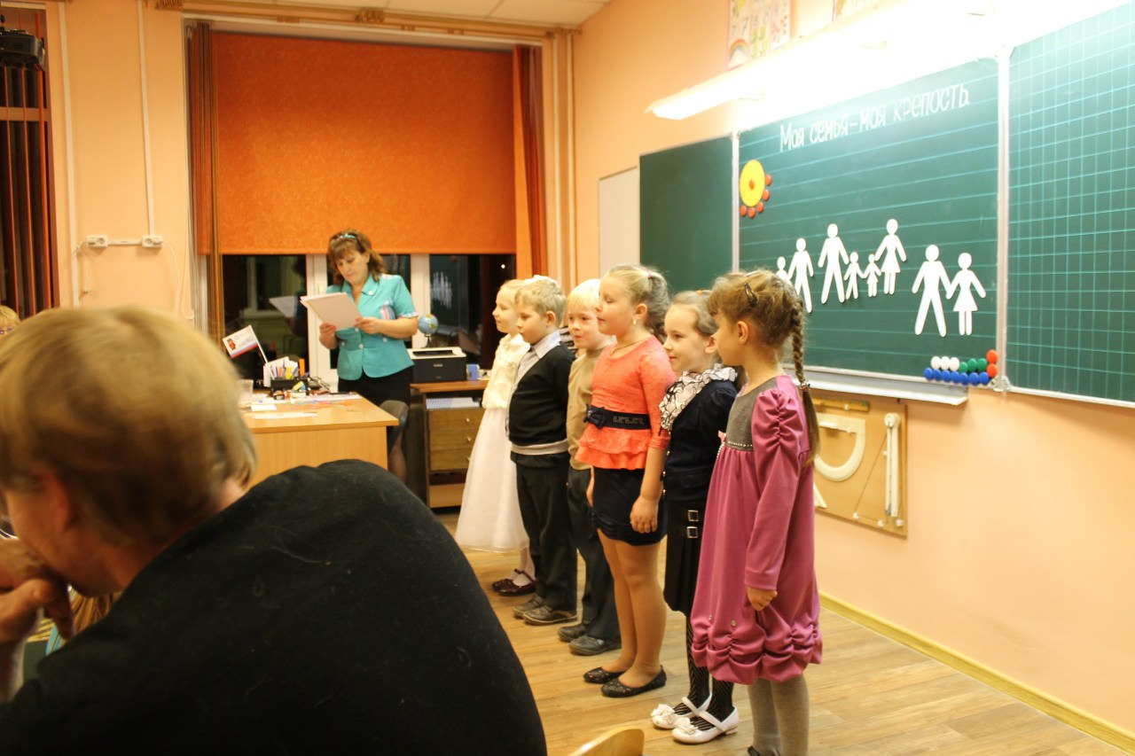

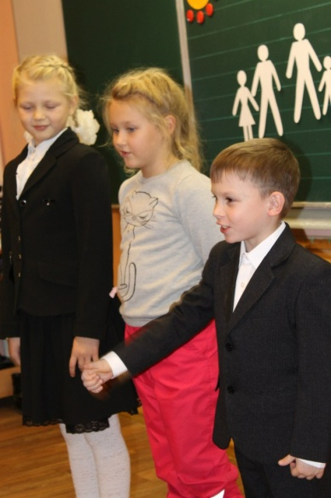
Семья – это счастье, любовь и удача,
Семья – это летом поездки на дачу.
Семья – это праздник, семейные даты,
Подарки, покупки, приятные траты.
Рождение детей, первый шаг, первый лепет,
Мечты о хорошем, волнение и трепет.
Семья – это труд, друг о друге забота,
Семья – это много домашней работы.
Семья – это важно!
Семья – это сложно!
Но счастливо жить одному невозможно!
Всегда будьте вместе, любовь берегите,
Обиды и ссоры подальше гоните,
Хочу, чтоб про нас говорили друзья:
Какая хорошая Ваша семья!

Семья – словечко странное,
Хотя не иностранное.
– Как слово получилось,
Не ясно нам совсем.
Ну, «Я» – мы понимаем,
А почему их семь?
Не надо думать и гадать,
А надо просто сосчитать:
Два дедушки,
Две бабушки,
Плюс папа, мама, я.
Сложили? Получается семь человек,
Семь «Я»!
– А если есть собака?
Выходит восемь «Я»?
– Нет, если есть собака,
Выходит Во! – семья.
Вопрос взрослым: Как вы думаете, что может помешать семейному счастью?
Слушаю ответы.
- Да, неприятности в нашей жизни, как тучи в ясный день меняют нашу жизнь.
Задание «семьям»:
На ваших столах есть тучки. Обсудите в своей «семье»: что нам мешает быть счастливыми, и напишите на них словами.
А теперь прикрепим их над нашей семьёй на доске.
- Скажите, а что помогает преодолевать эти трудности?
(добро, любовь, доверие, уважение, внимание)
Это у нас будут лучики солнца, которые разгонят тучи и отведут грозу.

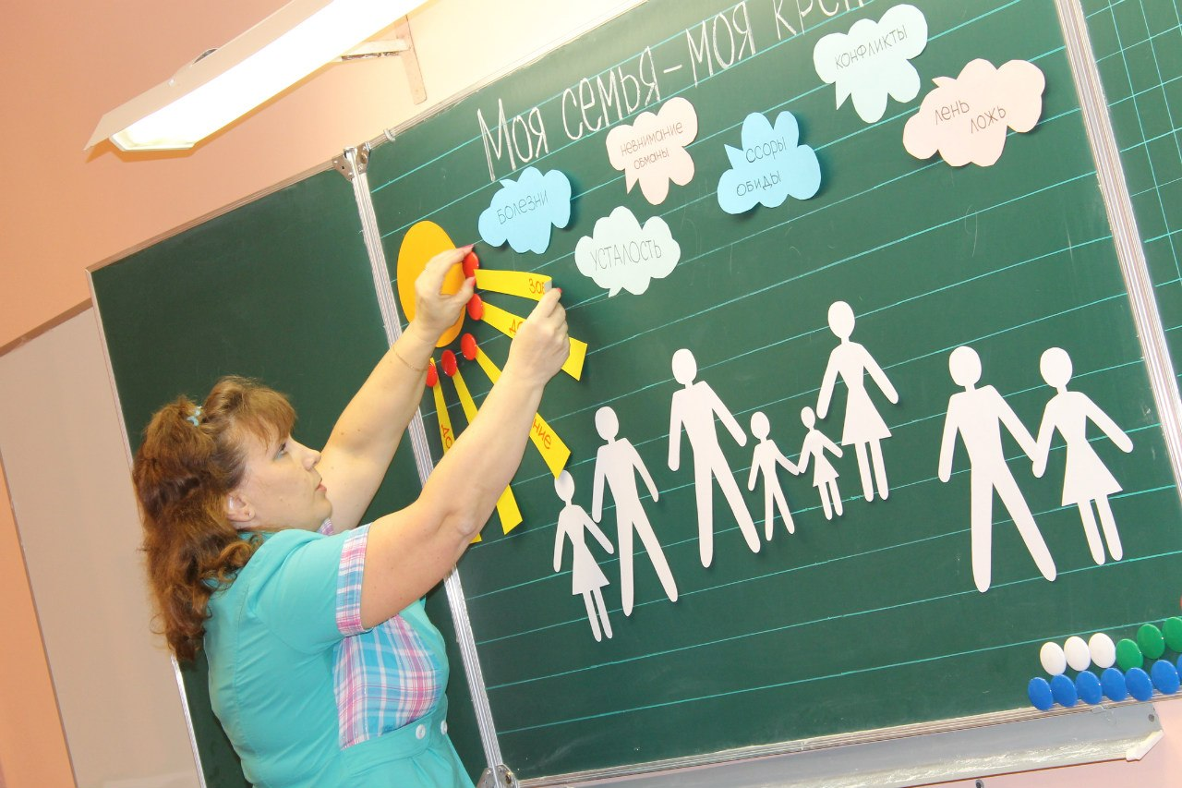

До начала 20 века русские семьи состояли из нескольких поколений (не случайно и слово такое образовалось: «семь» - «я»). В ней были дедушки, бабушки, мама, папа, дети, внуки, правнуки. Жили дружно, друг другу помогали. Одни по хозяйству поспевали, другие в поле трудились, старшие братья и сестры присматривали за младшими. Жили весело, старость уважали, молодых оберегали. Семьи были большие и крепкие.
Я нашла много тому свидетельств. Вспомним хотя бы народные сказки, пословицы и поговорки! В них говорится о семье. Я начну пословицу, а вы постарайтесь все вместе её закончить…
- Гость на пороге – счастье в … (доме).
- Дом без хозяйки … (сиротка).
- Дом вести … (не бородой трясти).
- Яблоко от яблони … (не далеко падает).
- Чем богаты, … (тем и рады).
- В гостях хорошо, … (а дома лучше).

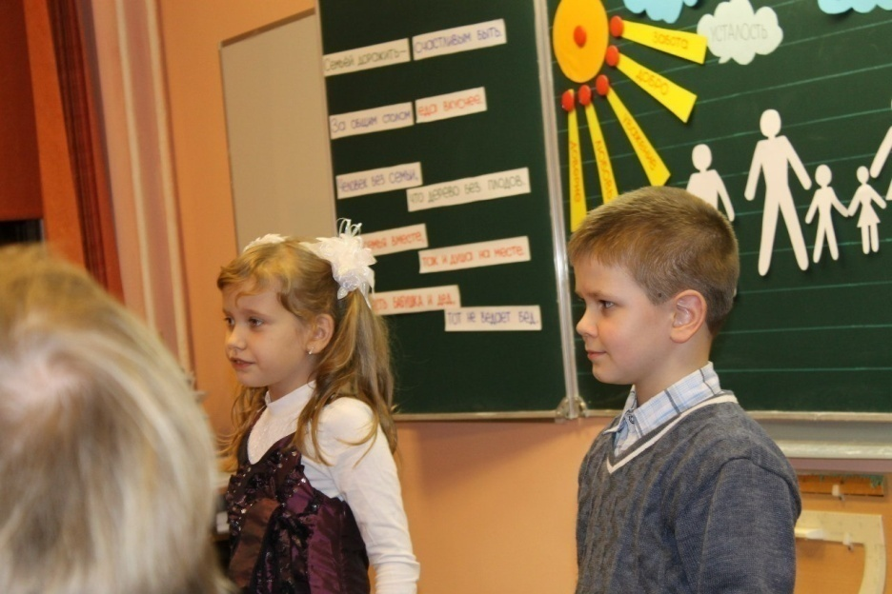
Да, одному человеку нелегко прожить. И что бы ни говорили, а семья – главное богатство в жизни. В наше время семьи небольшие, в них часто по одному ребенку.
А вот интересно, какой семье легче прожить на свете?
(Ответы гостей).
Я совершенно с вами согласна. Думаю, легче той семье, где не унывают, не падают духом, радуются жизни.
Семья – это то, что с тобою всегда.
Пусть мчатся секунды, недели, года,
Но стены родные, отчий твой дом –
Сердце навеки останется в нем!

Что может быть семьи дороже?
Теплом встречает отчий дом,
Здесь ждут тебя всегда с любовью,
И провожают в путь с добром!
Отец и мать, и дети дружно;
Сидят за праздничным столом,
И вместе им совсем не скучно,
А интересно впятером.
Малыш для старших как любимец,
Родители - во всем мудрей,
Любимый папа - друг, кормилец,
А мама ближе всех, родней.
Любите! И цените счастье!
Оно рождается в семье,
Что может быть ее дороже
На этой сказочной земле!
Учитель: А теперь я проведу викторину “Мой дом – моя крепость” - Как называется дом в украинской или белорусской деревне? (Хата)
- Назовите перевозное жилище у кочевых народов. (Кибитка)
- Как называется жилище кавказских горцев, сложенное из камня? (Сакля)
- Как называется изба из глины или обмазанная глиной? (Мазанка)
- Как называется постройка из жердей, покрытая ветками, соломой, травой? (Шалаш)
- Как называется крытое углубление в земле, вырытое жилья? (Землянка)
- Как называется отдельное жилое помещение в доме с кухней, передней? (Квартира)
“Дом моей мечты”
Учитель: Друзья, вы задумывались, почему так говорят: “Мой дом – моя крепость?”
(Ответы гостей)
Несомненно, у человека должен быть дом, и не просто крыша над головой, а место, где его любят и ждут, понимают, принимают таким, каков он есть, место, где человеку тепло и уютно. Сегодня каждая «семья» может построить дом своей мечты. Пусть ваша «семья» превратится в строительную бригаду. Предлагаю каждой бригаде набор кирпичей.
(На столах лежат ватманы, “кирпичики”, наборы цветной бумаги, ножницы и клей)
На четырех кирпичах у вас уже написаны слова: “здоровье”, “любовь”, “понимание”, “улыбка”. Остальные надо подписать. Придумайте, какие кирпичи возьмете для строительства своего чудесного дома.
Добавьте вашему дому оригинальности и своеобразия с помощью крыши и других элементов. Придумайте название.
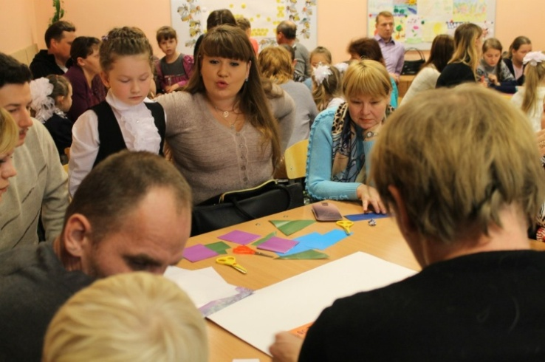
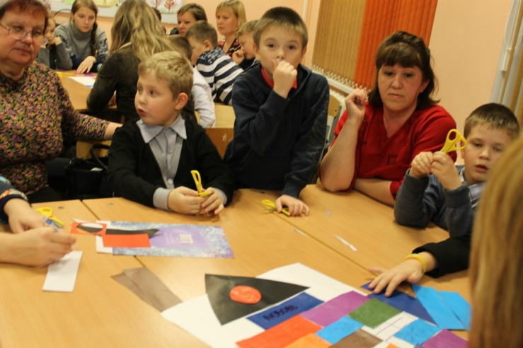
(Семьи – бригады выполняют задание. Далее происходит защита проектов “Дом моей мечты” ).

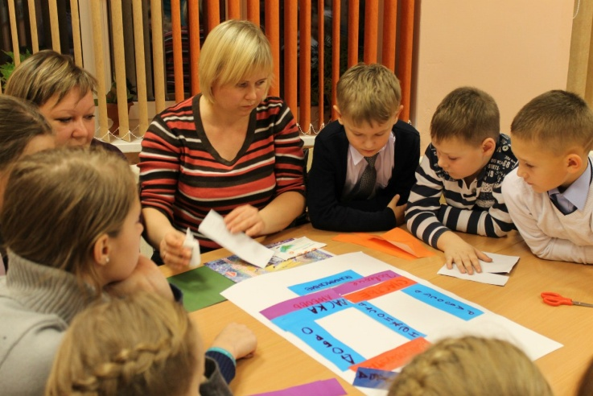
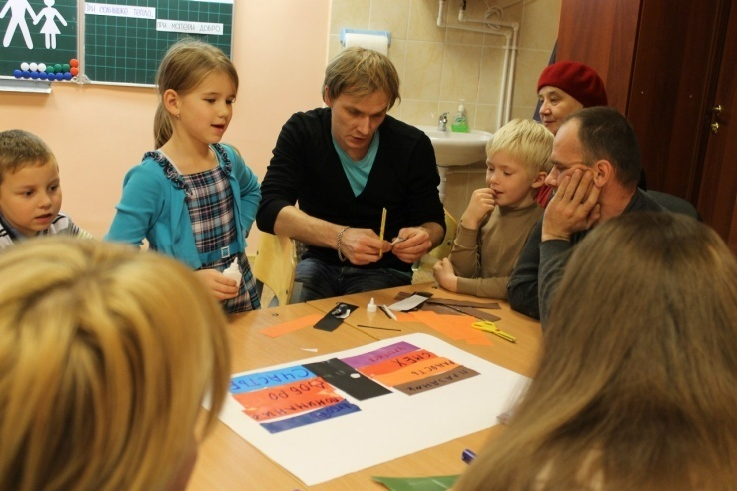
Защита проектов.
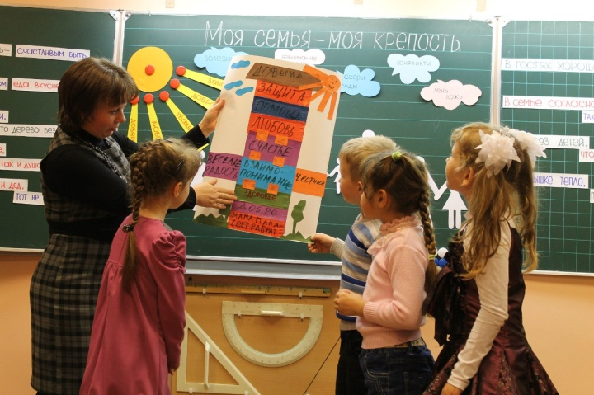
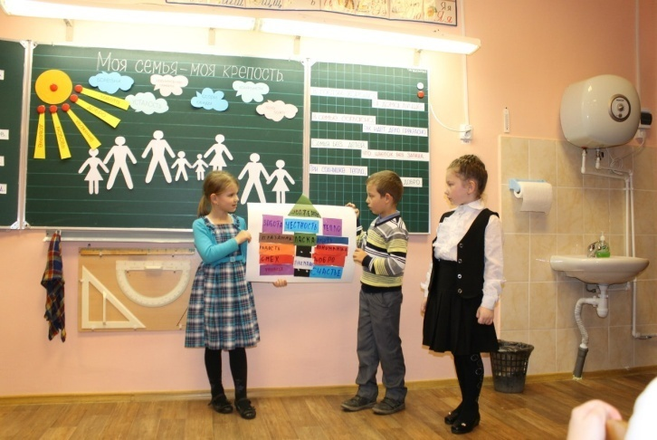

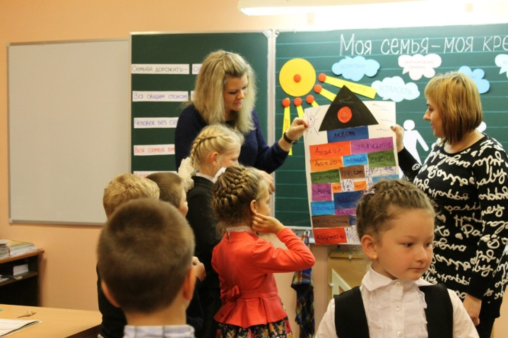
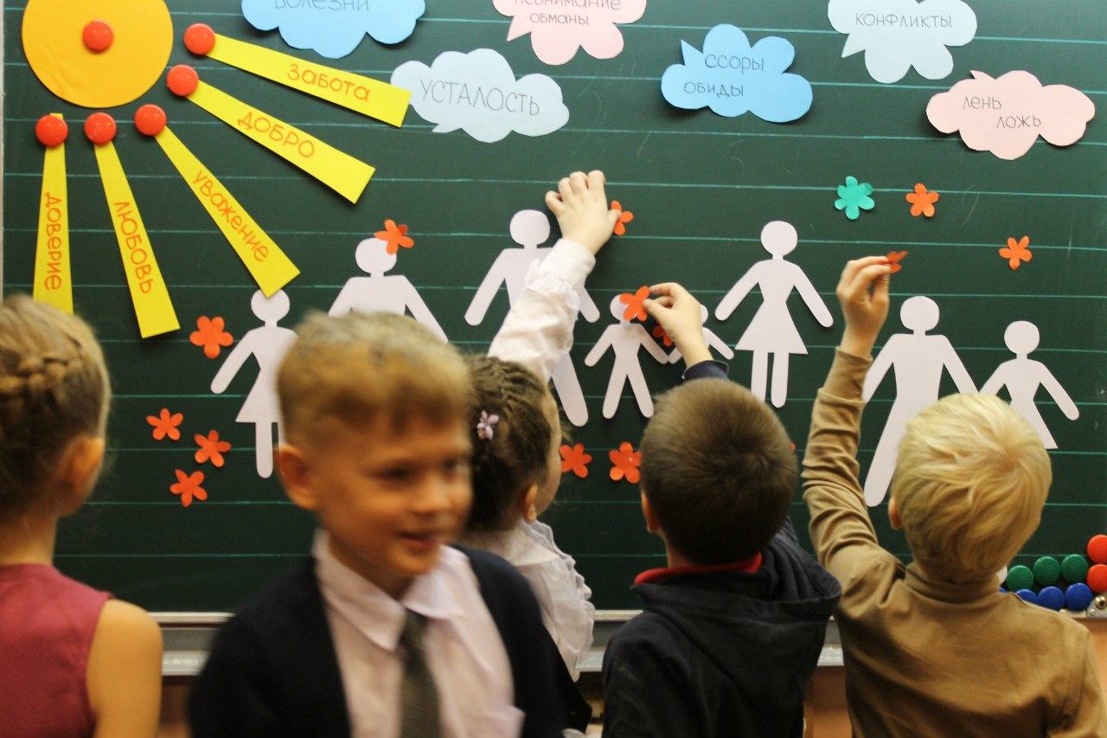

Учитель: Благодарю всех строителей. Дома у каждой семьи оказались прекрасными. Признайтесь, кто использовал при строительстве кирпичик “Счастье”? Очень важно, чтобы в доме поселилось счастье.
Думаю, что вы все обязательно станете счастливыми, и все хорошо будет в вашем доме.
Рефлексия
Учитель: Ребята, а наш класс можно назвать семьей?
Ученица: В какой-то степени можно. Мы должны друг к другу относиться, как в семье, заботливо, по-доброму и с пониманием.
Учитель: Очень правильно сказала. Я тоже надеюсь, что наш класс станет дружной семьей и, как в хорошей семье, в нем будут царить уважение и взаимопонимание.
Видите как здорово, когда есть семья. А можно наш класс назвать семьей?
У. - У нас с вами тоже школьная семья. И впереди годы совместной учебы, жизни. И как в любой семье нам тоже нужны: тепло, уважение, уют… Мы тоже будем заботиться друг о друге, и помогать друг другу. А значит у каждого из нас, будут свои обязанности.

Я желаю вам удачи во всех делах, семейного счастья и достатка в доме.
Пусть в вашем доме будет мир,
Пусть невзгоды туда не заглянут.
Пусть семья ваша дружбою будет сильна.

